ОТЧЕТ
о выполнении практической работы
«Работа с файловой системой Linux в терминале»
Цель работы | Освоить базовые команды Linux для навигации по каталогам, создания, копирования, переименования, связывания и удаления файлов и каталогов.
Среда выполнения | ОС Fedora Linux, терминал Konsole.
Использованные инструменты | Команды man, pwd, cd, ls, mkdir, touch, mv, cp, ln, rm.
Результат | Подготовлен отчет со скриншотами выполнения и ответами на контрольные вопросы.
Выполнил: Ушаков С.А.
Группа: ИВ1-23-1

1. Цель практической работы
Цель работы- изучить основные команды Linux для перемещения по файловой системе, просмотра содержимого каталогов, создания файлов и папок, копирования и переименования объектов, создания жестких и символических ссылок, а также удаления файлов и каталогов.

2. Подтверждающие скриншоты
Ниже приведены скриншоты, подготовленные в ходе выполнения практической работы.
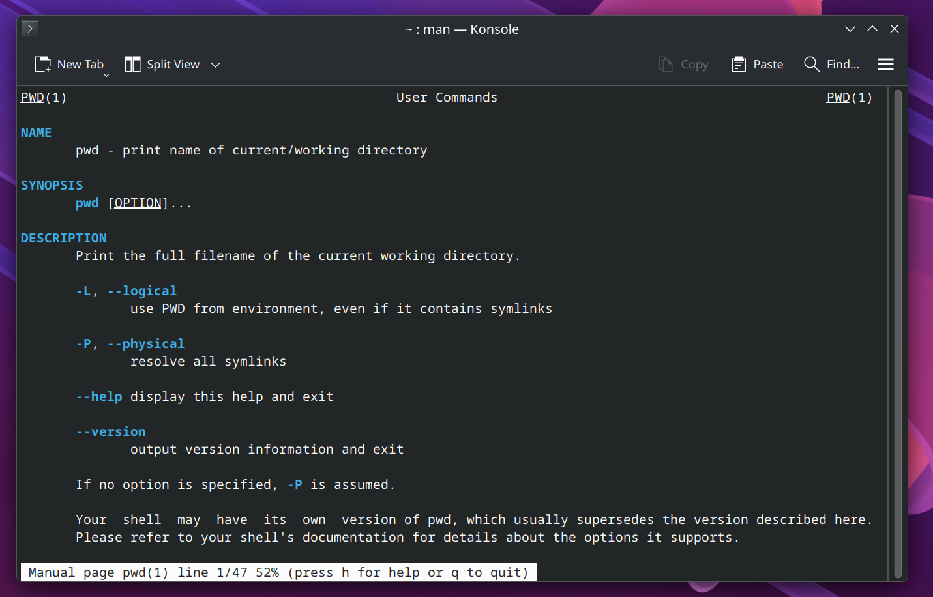
Рисунок 1 - Просмотр справки по команде pwd.

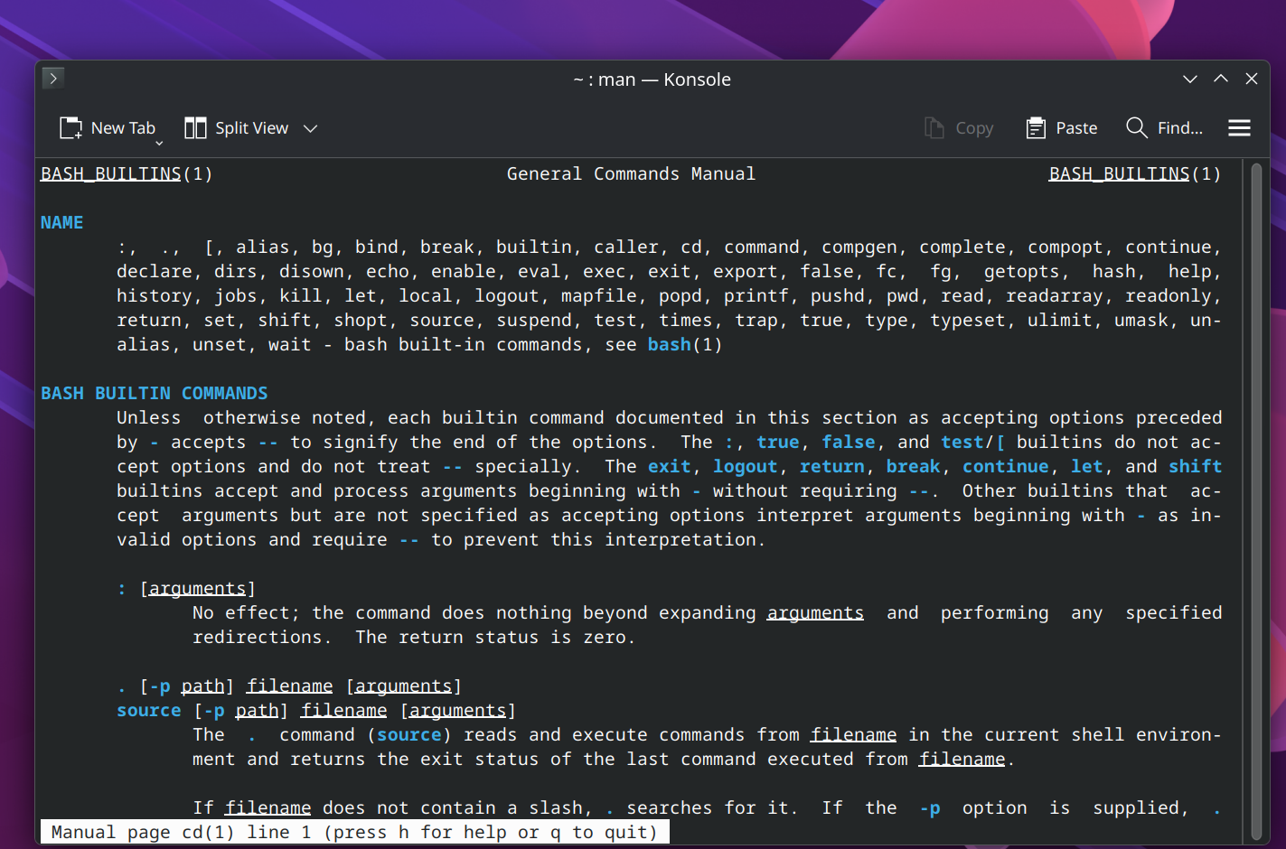
Рисунок 2 - Просмотр справки по команде cd.

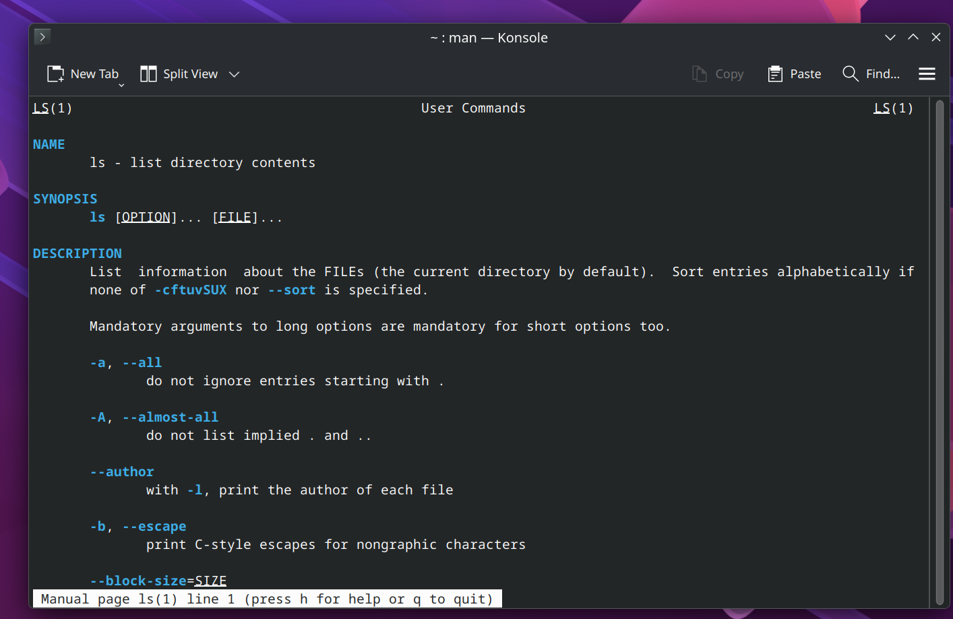
Рисунок 3 - Просмотр справки по команде ls.

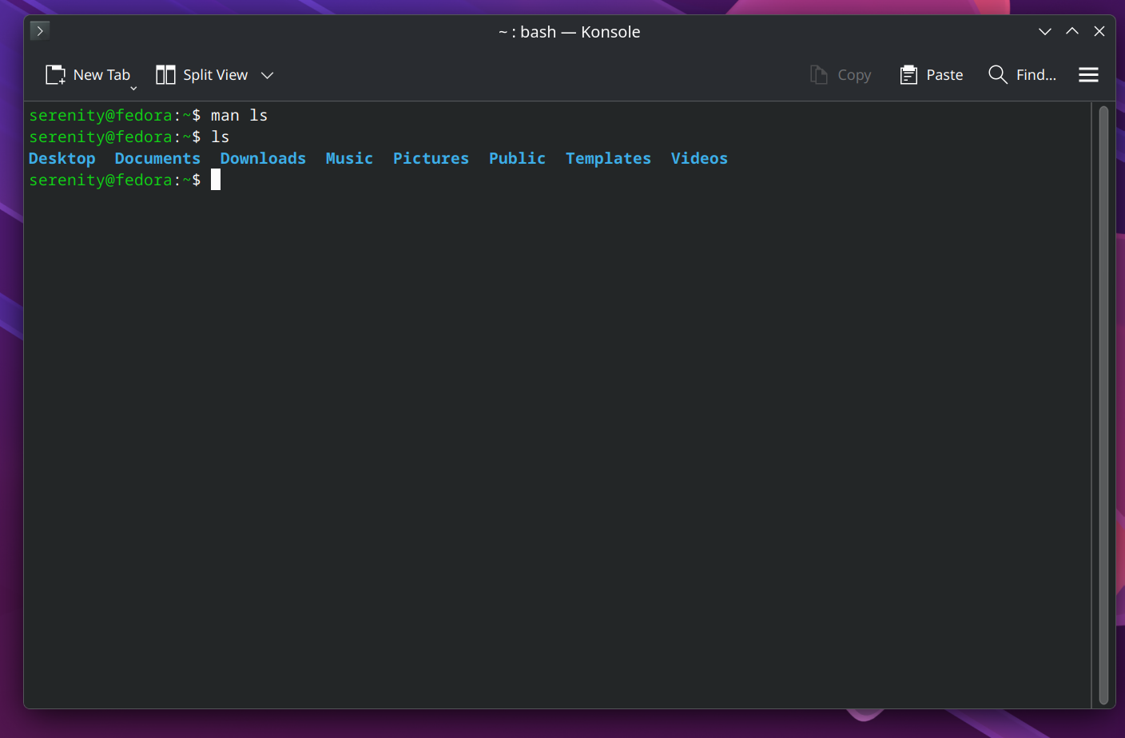
Рисунок 4 - Работа с командой ls в терминале.

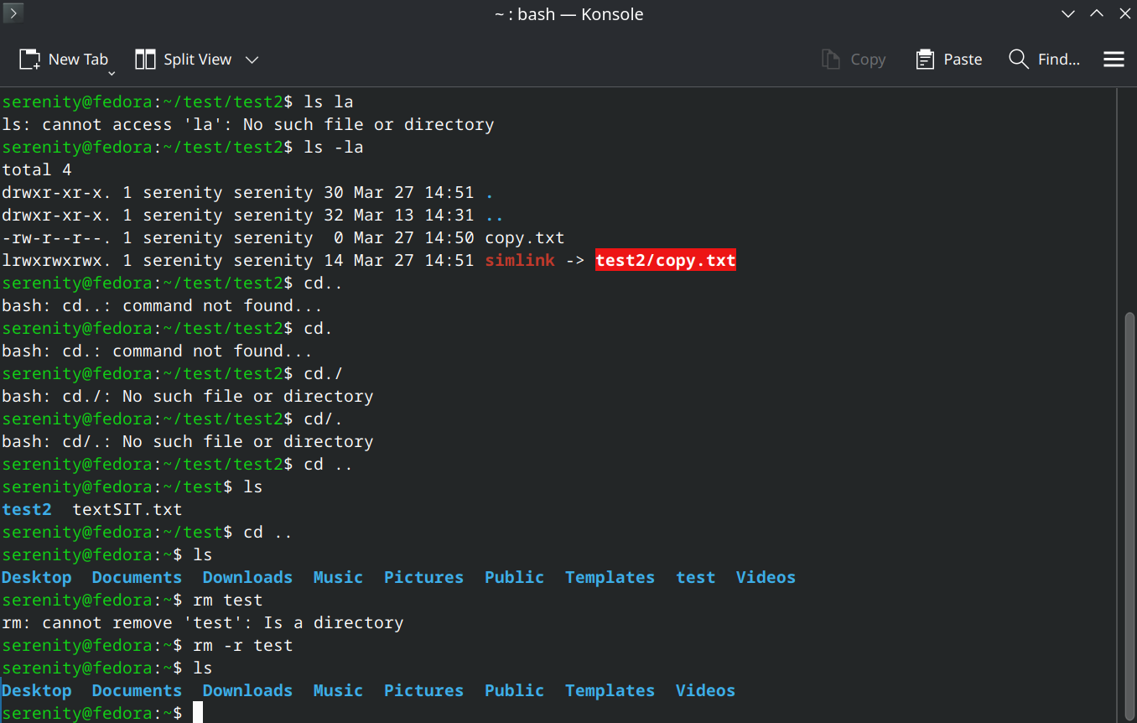
Рисунок 5 - Проверка результатов командой ls -la и удаление каталога.

3. Ответы на контрольные вопросы
Вопрос | Ответ
1. Чем отличается вывод команд ls -F и ls -la? | ls -F выводит имена файлов с индикаторами типа объекта (/ для каталога, * для исполняемого файла и т. д.), а ls -la показывает подробный список всех файлов, включая скрытые.
2. С помощью какой команды и как можно переместить файл в другой каталог? | Командой mv, например: mv file.txt /home/user/test/.
3. Какие действия вы совершаете, нажимая на кнопки «стрелка вверх» и «стрелка вниз»? | Происходит перемещение по истории ранее введенных команд: вверх — к предыдущей команде, вниз - к следующей.
4. Куда вы переходите, выполнив команду cd без параметров? | В домашний каталог текущего пользователя.
5. Как посмотреть, какие еще параметры можно задать команде ls? | С помощью man ls или ls --help.
6. Что такое «жесткая ссылка»? | Жесткая ссылка - это дополнительное имя файла, которое указывает на тот же inode и те же данные на диске, что и исходный файл.
7. Что такое «символическая ссылка»? | Символическая ссылка - это специальный файл-указатель, который хранит путь к другому файлу или каталогу.
8. Как осуществить просмотр подкаталогов и их содержимого? | ls -R.
9. Как осуществить вывод содержимого каталога с запятыми в качестве разделителя? | ls -m.
10. Как осуществить просмотр скрытых файлов в домашнем каталоге? | ls -la ~
11. Как осуществить создание нового каталога и необходимых подкаталогов рекурсивно? | mkdir -p каталог/подкаталог/....
12. Как осуществить рекурсивное копирование всех файлов из одного каталога в другой? | cp -r source/* dest/.
13. Как осуществить рекурсивное копирование всех файлов и подкаталогов из одного каталога в другой? | cp -r source/. dest/.
14. Как рекурсивно удалить все файлы и подкаталоги в определенном каталоге? | Командой rm -r каталог
4. Вывод
В работе были освоены основные команды Linux для навигации по файловой системе и выполнения базовых операций с файлами, каталогами и ссылками.

